Coloriage – suivre les instructions.

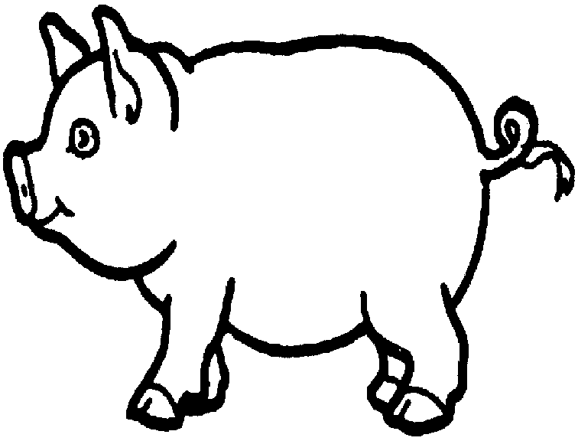

Colorie le cochon rose

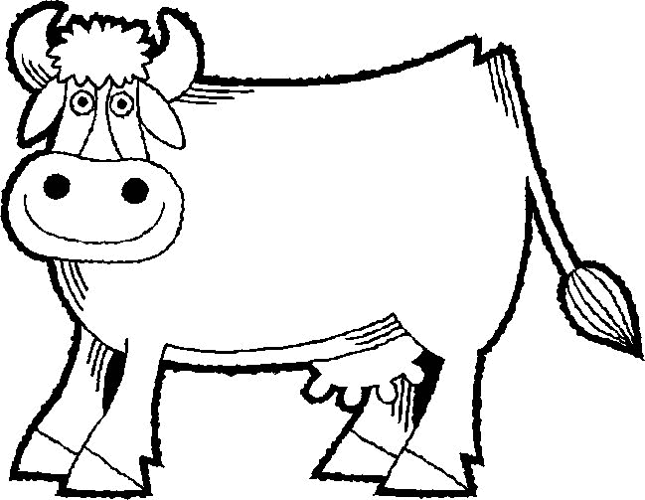

Colorie la vache noir et blanc

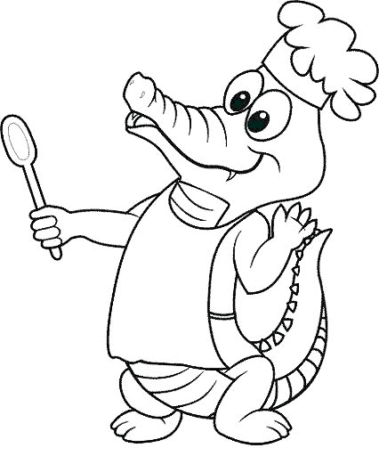

Colorie le crocodile vert et la cuillère marron

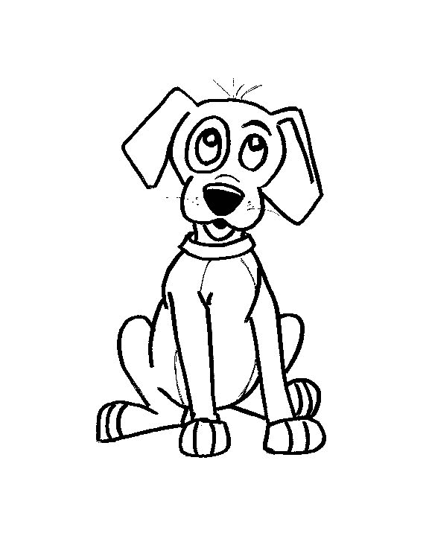

Colorie le chien beige et la balle rouge et bleue

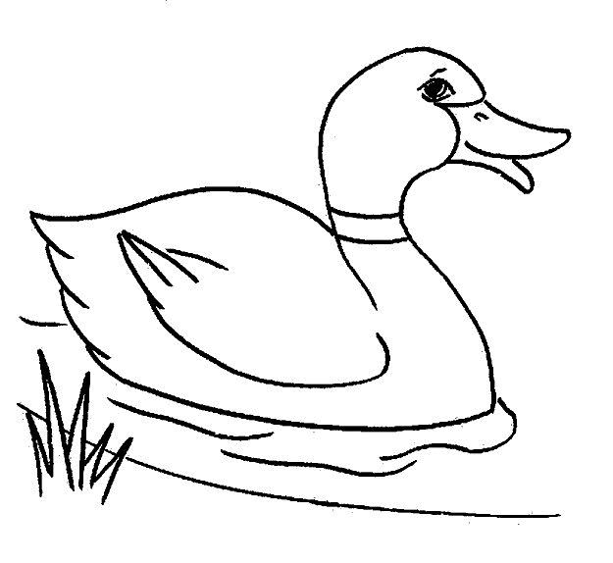

Colorie le canard jaune et son bec rouge

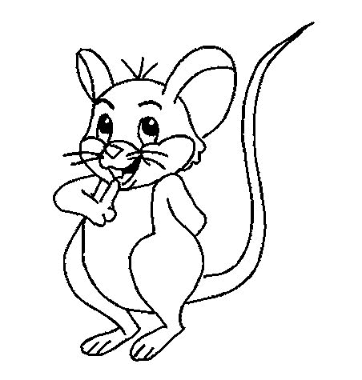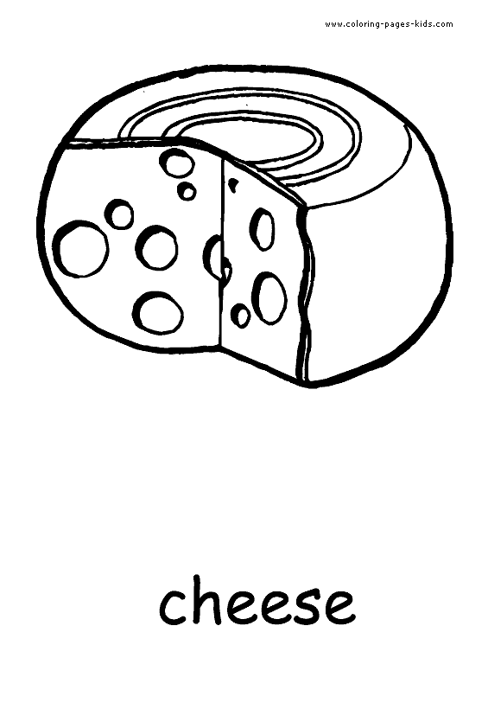

Colorie la souri gris et le fromage jaune

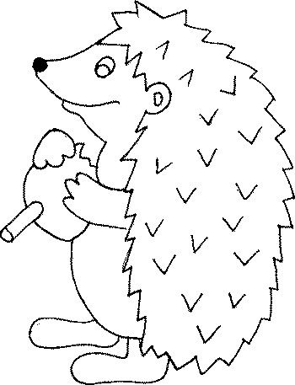

Colorie le hérisson marron et beige

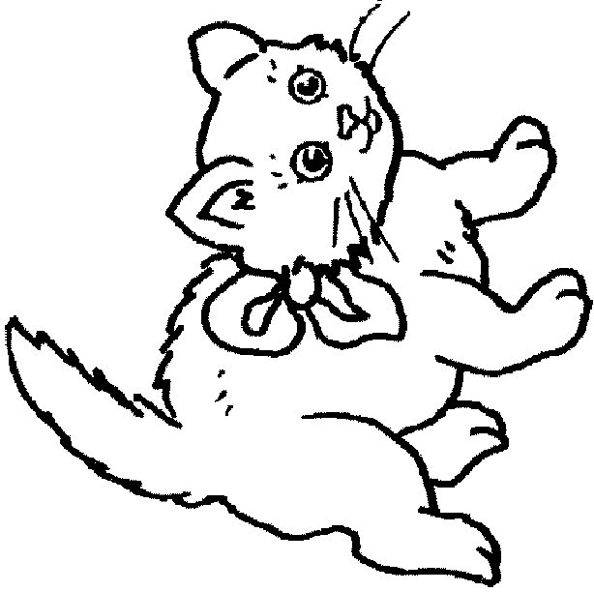

Colorie le chat blanc et son ruban mauve

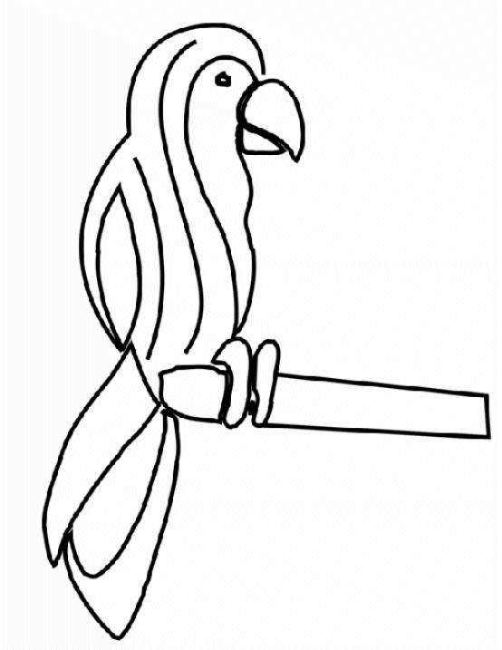

Colorie le perroquet vert et son bec jaune

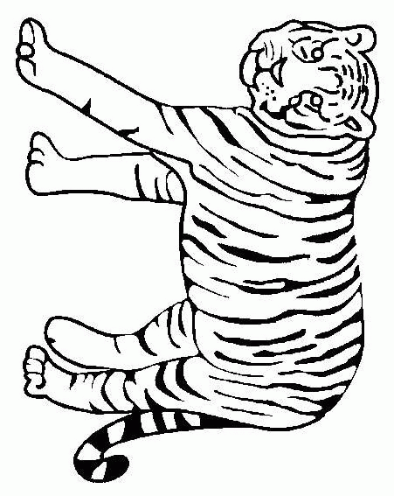

Colorie le tigre orange, noir et blanc



Colorie le papillon bleu foncé et bleu clair



Colorie le dauphin bleu et gris

Coloriage – suivre les instructions.



Colorie le tablier rose

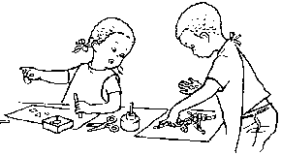

Colorie les cheveux de la fille jaune

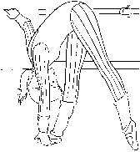

Colorie les chaussettes de la fille bleue

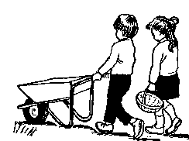

Colorie la brouette verte

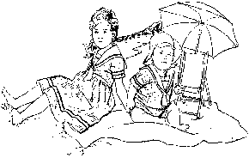

Colorie le parasol rouge et jaune

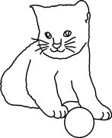

Colorie le chat noir et sa balle mauve



Colorie son t-shirt turquoise et son jean bleu

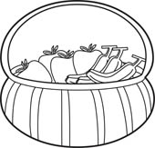

Colorie les bananes jaunes et les pommes vertes

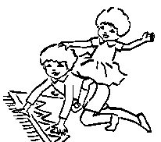

Colorie la robe de la fille rose



Colorie la porte d’entrée marron et la maison beige



Colorie la sacoche orange

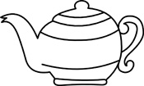

Colorie la théière bleue et jaune